Détermination des lois de mouvement – 60 minutes

0bjectifs | - B3-01 Vérifier la cohérence du modèle choisi en confrontant les résultats analytiques et/ou numériques aux résultats expérimentaux.  - C1-04 Proposer une démarche permettant d'obtenir une loi entrée-sortie géométrique.  - C2-06 Déterminer les relations entre les grandeurs géométriques ou cinématiques.  - C3-01 Mener une simulation numérique.  - D2-04 Choisir la grandeur physique à mesurer ou justifier son choix.  - D2-05 Choisir les entrées à imposer et les sorties pour identifier un modèle de comportement.  - A4-03 Interpréter et vérifier la cohérence des résultats obtenus expérimentalement, analytiquement ou numériquement.  - A4-04 Rechercher et proposer des causes aux écarts constatés.

0bjectifs | - Analyser les stratégies de ralliement avec trapèze.  - Déterminer les lois de commandes de chacun des axes pour ces stratégies de ralliement.  - Comparer la commande calculée avec la commande proposée par le logiciel.  - Comparer la commande avec le déplacement réel du bras beta.

Résoudre analytiquement | - Lois géométriques  - Réaliser un schéma cinématique minimal paramétré du Control X.  - A partir de la documentation, donner la vitesse maximale de l’axe en translation [ms⁻¹] et la vitesse maximale du moteur en rotation [rad.s⁻¹].  - Donner également l’accélération maximale de l’axe en translation [ms⁻²] et l’accélération maximale du moteur en rotation [rad.s⁻²].

Résoudre analytiquement et numériquement | - Lois de mouvement sur l’axe  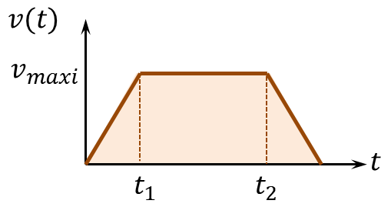  - Ecrire la fonction calcule_temps(amax :float, vmax :float, distance :float) -> float,float,float, calculant les temps $t_{1}$, $t_{2}$ et $t_{3}$ dans le cas où le mouvement est régi par un trapèze de vitesse dont l’accélération maximale est amax, la vitesse maximale accessible est vmax, la distance à parcourir est distance.  - Ecrire une fonction calcule_profil(amax,vmax,angle,dt) -> np.array, np.array, np.array, np.array retournant :  - les_t : tableau numpy des temps discrétisés toutes les dt s ;  - les_x : tableau numpy des positions (en fonction du temps);  - les_v : tableau numpy des vitesses (en fonction du temps);  - les_a : tableau numpy des accélérations (en fonction du temps).  - Tracer les profils de position, vitesse et accélération de l’axe de translation, pour un déplacement de 100 mm.

Résoudre analytiquement et numériquement | - Lois de mouvement du moteur  - Ecrire une fonction calcule_moteur (amax,vmax,angle,dt) -> np.array, np.array, np.array, np.array retournant :  - les_t : tableau numpy des temps discrétisés toutes les dt s ;  - les_xr : tableau numpy des positions angulaires (en fonction du temps);  - les_vr : tableau numpy des vitesses angulaires (en fonction du temps);  - les_ar : tableau numpy des accélérations angulaires (en fonction du temps).  - Tracer les profils de position, vitesse et accélération de l’axe du moteur, pour un déplacement du chariot de 100 mm.

Analyser les écarts | - Réaliser un essai en essai en trapèze pour un déplacement de 200 mm. (Analyse temporelleTrapèze de vitesse).  - Comparer les résultats issus de la modélisation et ceux issus de la simulation.

Synthèse | - Réaliser une synthèse dans le but d’une préparation orale :  - Comparer les lois de commande pour un mouvement programmé avec les déplacements mesurés.  Pour XENS – CCINP – Centrale – CCMP :  - Donner l’objectif de l’activités.  - Donner un schéma cinématique en couleur et le paramétrage associé.  Pour CCMP :  - Ajouter les courbes et les conclusions au compte-rendu.

